Epicentro de la guerra que transformó Europa
Desperta Ferro Ediciones

En el IV Centenario del comienzo de la Guerra de los Treinta Años, Peter Wilson, catedrático de Oxford, nos ofrece una visión exhaustiva y renovada de este trascendental conflicto, y visita Madrid el 24 de mayo para presentar su galardonada obra al público español.

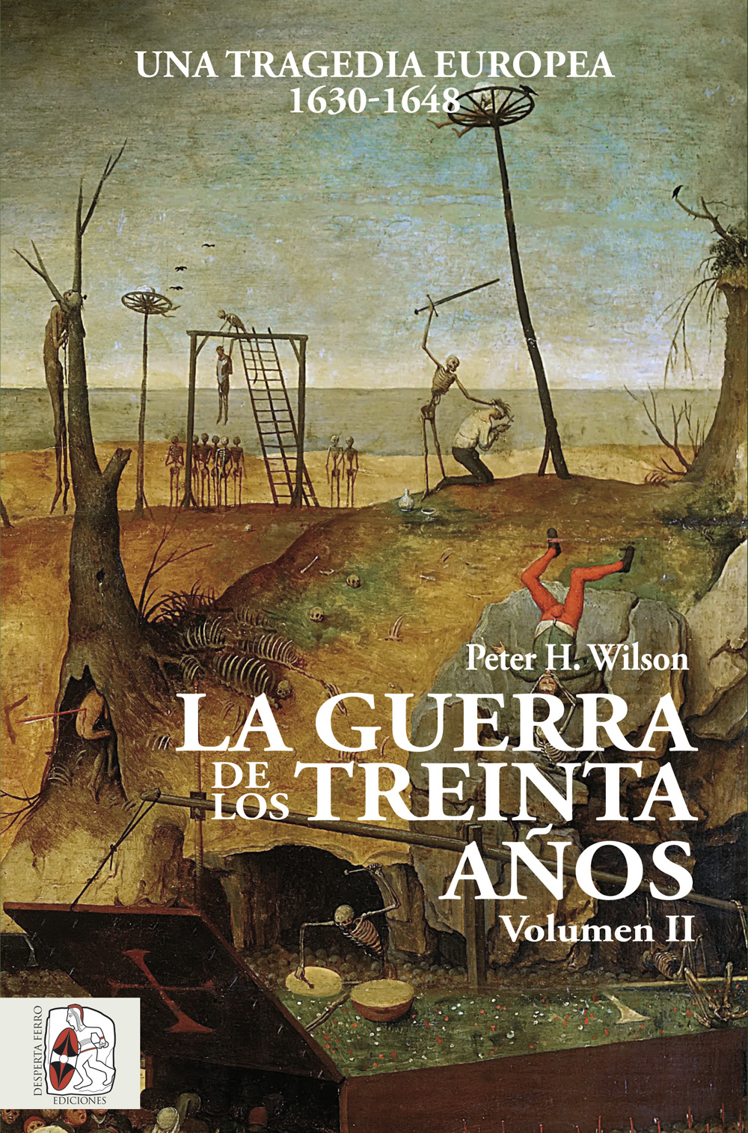
21-5-2018 – La editorial Desperta Ferro Ediciones publica La Guerra de los Treinta Años. Una tragedia europea (II) 1630-1648, volumen II de la galardonada obra de Peter Wilson, trabajo de referencia sobre este conflicto.
La Guerra de los Treinta Años desgarró el corazón de Europa entre 1618 y 1648: una cuarta parte de la población alemana murió entre violencias, hambrunas y pestes, regiones enteras de Europa central fueron devastadas en un incesante recorrer de ejércitos, y muchas tardaron décadas en recuperarse. Todas las grandes potencias europeas del momento se vieron arrastradas a un conflicto que desbordó las líneas marcadas por la fe, con la pugna entre los Habsburgo y los Borbones dirimiendo el comienzo del ocaso de una gran potencia, la España imperial, contestada por la pujante Francia. La Guerra de los Treinta Años. Una tragedia europea permite aprehender los motivos que empujaron a los diferentes gobernantes a apostar el futuro de sus países con tan catastróficos resultados. Wallenstein, Fernando II, Gustavo Adolfo, Richelieu u Olivares, personajes fascinantes, están aquí presentes, como también lo está la terrible experiencia de los soldados y civiles anónimos, que trataron desesperadamente de mantener vida y dignidad en circunstancias imposibles. Dada su enjundia y su amplitud, la obra se divide en dos partes, la primera dedicada a las conocidas como fases bohemia y danesa del conflicto, hasta 1630, y este segundo volumen, que abarca las fases sueca y francesa del conflicto. Wilson expone la intervención de Gustavo Adolfo con rigor y análisis crítico, sin concesiones a la propaganda del León del Norte. Del éxito de Breitenfeld nos conduce a su duelo contra Wallenstein y a su muerte en Lützen. Sigue un capítulo que abarca la caída del generalísimo de Fernando II y la decisiva intervención española que condujo a Nördlingen. Este segundo tomo incluye, asimismo, un relato pormenorizado de las campañas y batallas de la fase final del conflicto: las luchas de Bernardo de Sajonia-Weimar en el Rin, los triunfos suecos en la segunda batalla de Breitenfeld y en Jankau, las campañas de Enghien y Turenne contra Baviera y la lucha en los Países Bajos Españoles, con Rocroi como punto álgido. No falta una descripción analítica de las negociaciones y las consecuencias de la Paz de Westfalia, uno de los hitos de la historia de las relaciones internacionales. Wilson tampoco descuida la necesaria vertiente humana: en los capítulos finales aborda la escalofriante devastación y el sufrimiento que se abatieron sobre aquellos a quienes atrapó el conflicto. El libro estará disponible el viernes 25 de mayo. Pincha en este enlace para obtener más información sobre la obra y aquí para consultar nuestro Catálogo de publicaciones enero-junio 2018.

Contacto y entrevistas:
Javier Gómez Valero - Comunicación
Tel. 658 160 824 - comunicacion@despertaferro-ediciones.com
Sobre Desperta Ferro Ediciones

Desperta Ferro Ediciones es una editorial independiente fundada en 2010 por tres historiadores que decidieron hacer de su vocación, la Historia, un modo de vida y apostar por un producto cultural de calidad y en papel. Actualmente la editorial cuenta con cuatro cabeceras de revistas (Desperta Ferro Antigua y Medieval, Desperta Ferro Historia Moderna, Desperta Ferro Contemporánea y Arqueología e Historia) y desde 2015 con una línea de libros en la que han visto la luz una treintena de títulos (catálogo completo aquí). En la actualidad, Desperta Ferro Ediciones cuenta con quince profesionales en plantilla y decenas de colaboradores externos.
NOTA DE PRENSA
wwww.despertaferro-ediciones.com

www.despertaferro-ediciones.com

www.despertaferro-ediciones.com

